**ВЕЛОСИПЕДИСТ, осторожно!**

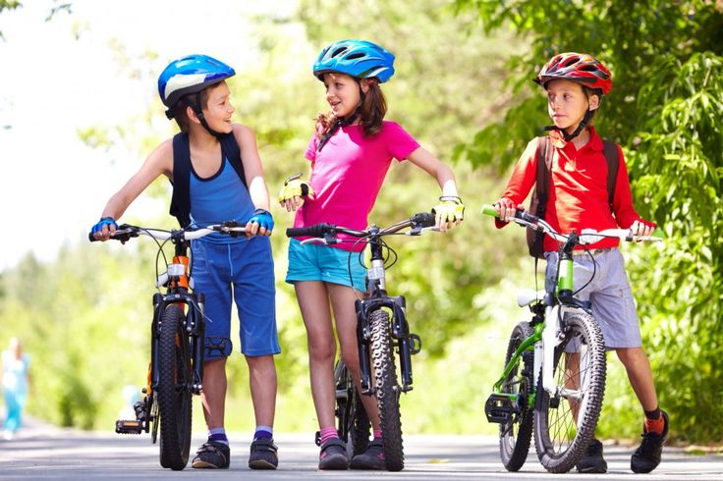В соответствии с ПДД РФ движение велосипедистов в возрасте старше 14 лет должно осуществляться по велосипедной, велопешеходной дорожке или по полосе для велосипедистов, а при их отсутствии – допускается движение по правому краю проезжей части.

Движение велосипедистов в возрасте младше 14 лет должно осуществляться только по тротуарам, пешеходным, велосипедным и велопешеходным дорожкам, а также в пределах пешеходных зон. Дети могут кататься на закрытых площадках во дворе (детские, спортивные площадки), на стадионах, в парках.

**Велосипедистам ЗАПРЕЩАЕТСЯ:**

**- ПЕРЕСЕКАТЬ ДОРОГУ ПО ПЕШЕХОДНЫМ ПЕРЕХОДАМ. Необходимо идти пешком, велосипед катить рядом!!!**

- управлять велосипедом, не держась за руль хотя бы одной рукой;

        - перевозить груз, который выступает более чем на 0,5 м по длине или ширине за габариты, или груз, мешающий управлению;

        - перевозить пассажира (за исключением ребенка до 7 лет на специально оборудованном месте);

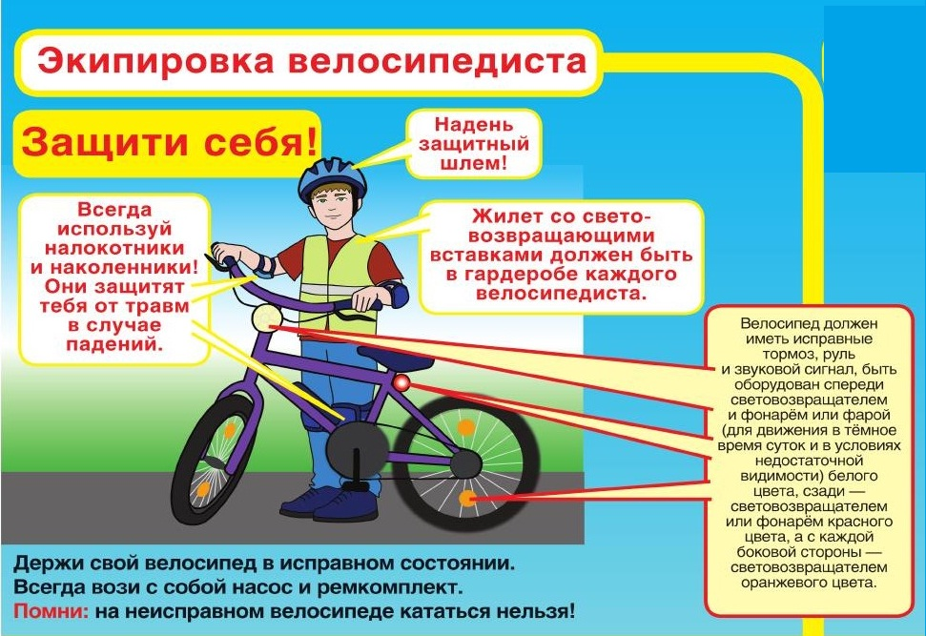        - поворачивать налево или разворачиваться на дорогах с трамвайным движением и на дорогах, имеющих более одной полосы для движения в данном направлении.

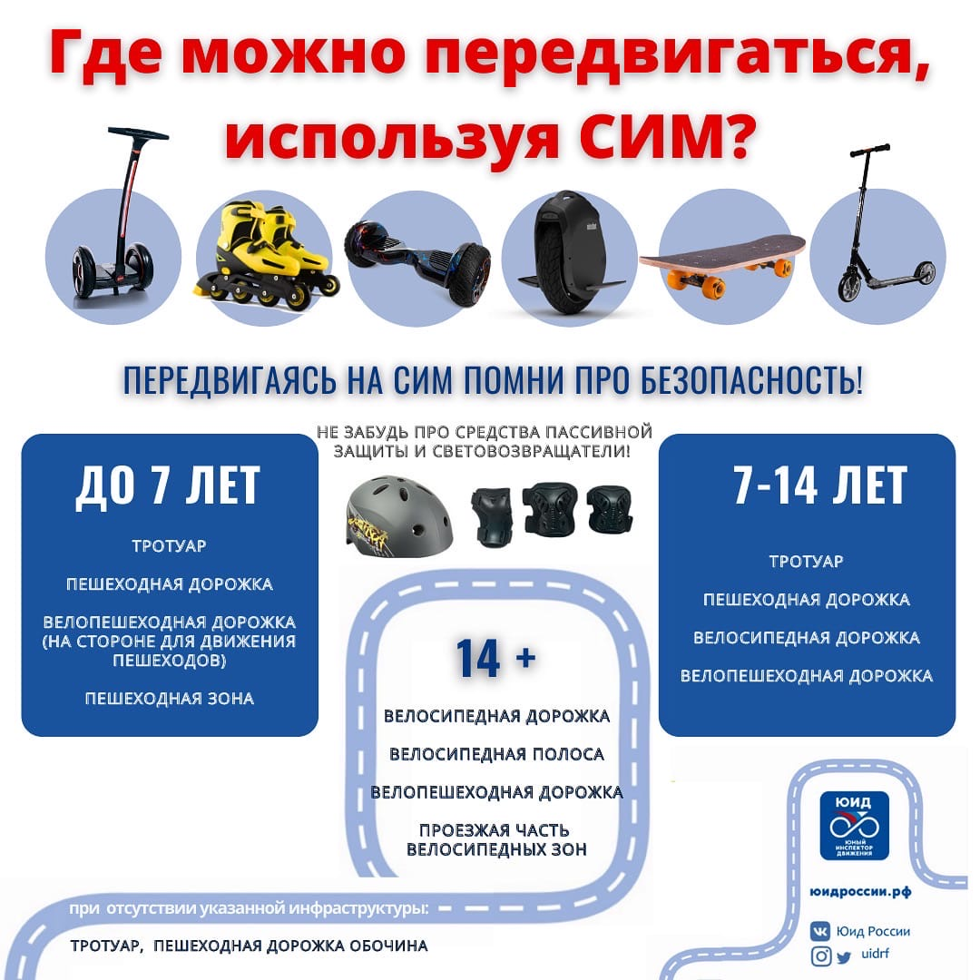

**Водители мотоциклов и мопедов обязаны соблюдать все требования ПДД РФ!**

Управлять мотоциклом, мопедом, скутером разрешено лицам

**не моложе 16 лет при наличии водительского удостоверения** соответствующей категории.

Мотоцикл должен быть зарегистрирован в установленном порядке,

а ответственность водителя должна быть застрахована по ОСАГО.

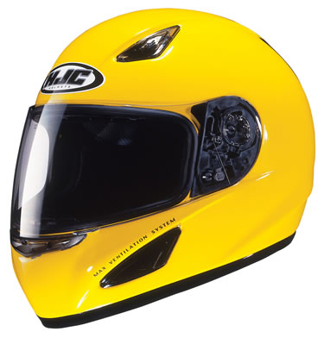*Водитель мотоцикла, мопеда, скутера должен управлять транспортным средством в застегнутом мотошлеме, при перевозке пассажира – пассажир также должен быть в застегнутом мотошлеме.*

*ЗАПРЕЩЕНО перевозить ребенка до 12 лет на заднем сидении мотоцикла.*

***Применение мотошлема позволяет снизить риск получения смертельной травмы при аварии на 40%.*** Д*ля предотвращения травм и снижения тяжести их последствий рекомендовано использовать защитную одежду.*

**Водителям мопедов ЗАПРЕЩАЕТСЯ:**

        - управлять мопедом, не держась за руль хотя бы одной рукой;  
        - перевозить груз, который выступает более чем на 0,5 м по длине или ширине за габариты, или груз, мешающий управлению;  
        - перевозить пассажиров, если это не предусмотрено конструкцией транспортного средства;  
        - перевозить детей до 7 лет при отсутствии специально оборудованных для них мест;  
        - поворачивать налево или разворачиваться на дорогах с трамвайным движением и на дорогах, имеющих более одной полосы для движения в данном направлении;

        - **пересекать дорогу по пешеходным переходам.**

!!! При движении в темное время суток или в условиях недостаточной видимости рекомендуется использовать **предметы со световозвращающими элементами.**

***Водители!*** *Будьте внимательны! Убедитесь в безопасности маневра! Смотрите в зеркала! Включайте указатели поворота!*

**Взаимное уважение –**

**залог безопасности движения!**

